UNIVERSIDAD POLITÉCNICA DE EL SALVADOR
FACULTAD DE INGENIERÍA Y ARQUITECTURA
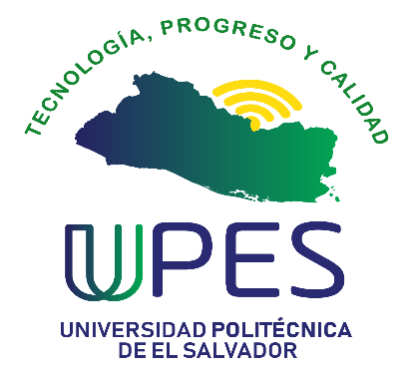
Reporte de Consulta con actores estratégicos para la actualización del Plan de estudio
Técnico en Tecnologías de la Información
Modalidad Semipresencial

Plan de estudio 2026
Ciclo 01-2026 al 02-2027
Sede Central en el Departamento de San Salvador

Febrero 2025
- Presentación
En el marco del proceso de actualización curricular del plan de estudio del Técnico en Sistemas de Computación se realizaron diferentes consultas dirigidas a los actores del Proceso de Enseñanza-Aprendizaje (PEA), así como también a empresas y profesionales del área de tecnologías de la información. Los hallazgos reportados en este informe tienen como objetivo principal fundamentar los cambios realizados al plan de estudio, e indagar cuál es la tendencia actual en el área informática para que esta sea una carrera demandada en el mercado laboral.
La metodología utilizada para la realización de este proceso de consulta ha sido el siguiente:
- Recolección de información sobre la carrera por parte de los actores del PEA, empresas, y profesionales del área de Tecnologías de la Información.
- Análisis de la información con el fin de identificar nuevas tendencias que deben ser abordadas en el nuevo plan de estudios del Técnico en Tecnologías de la Información 2026 -2027 para mantener su relevancia y pertinencia.
- La actualización del plan de estudio del Técnico en Tecnologías de la Información considerando los resultados del proceso de consulta.

2. Justificación
La carrera Técnico en Tecnologías de la Información en la Universidad Politécnica de El Salvador requiere una actualización para responder a las demandas crecientes y las oportunidades emergentes en el sector de la informática y las tecnologías de la información.
En primer lugar, se destaca que uno de los sectores con mayor demanda a nivel nacional es el de las ocupaciones relacionadas con la informática, como desarrolladores, programadores, arquitectos de software, testers e ingenieros en sistemas (Méndez Maldonado, 2023). Estas profesiones son fundamentales en la era digital actual y su demanda continuará en aumento debido a la creciente dependencia de la sociedad en la tecnología. Por lo tanto, es imperativo que la carrera Técnico en Tecnologías de la Información se mantenga actualizada para formar profesionales altamente capacitados y capaces de satisfacer las necesidades del mercado laboral en constante evolución.
Además, los salarios en el sector de la informática se sitúan entre los más altos a nivel regional y nacional, lo que indica la importancia y el valor que se le atribuye a los profesionales de este campo (Méndez Maldonado, 2023). Esta alta remuneración es un incentivo adicional para los estudiantes y futuros profesionales que buscan ingresar en esta industria en expansión. Al actualizar la carrera Técnico en Tecnologías de la Información, la Universidad Politécnica de El Salvador puede contribuir a la formación de profesionales altamente calificados que puedan acceder a empleos bien remunerados y, a su vez, fortalecer la economía del país.
La actualización del plan de estudios del Técnico en Tecnologías de la Información responde a las tendencias del mercado laboral y a la necesidad de fortalecer la formación de profesionales en este sector estratégico. Según datos del Ministerio de Economía de El Salvador y el Ministerio de Educación, Ciencia y Tecnología de El Salvador (2022), los servicios digitales y tecnológicos han sido identificados como áreas clave para el desarrollo económico y la transformación digital del país, con un crecimiento proyectado de manera exponencial.

Esta tendencia es respaldada por la Encuesta de Demanda Laboral 2025 del Instituto Nacional de Capacitación y Formación (INCAF), que confirma la alta demanda de técnicos en ciencias informáticas en sectores como servicios digitales y tecnológicos, administración, finanzas, educación, industria farmacéutica y centros de llamadas. Dentro de estos ámbitos, los perfiles de desarrolladores de software y técnicos de soporte al usuario se encuentran entre los más requeridos, lo que evidencia la necesidad de actualizar la oferta académica para garantizar que los egresados cuenten con las competencias demandadas en el entorno laboral actual.

En este contexto, la Universidad Politécnica de El Salvador asume el compromiso de mantener una formación alineada con las necesidades del mercado, asegurando que sus programas de estudio ofrezcan las herramientas y conocimientos esenciales para que los futuros profesionales puedan responder a los retos de la digitalización, la innovación tecnológica y la transformación de los sectores productivos.

3. Metodología
En esta sección se detalla la metodología utilizada para recopilar información y analizarla, además de los objetivos específicos de la investigación llevada a cabo.
En cuanto al primer aspecto mencionado, los datos iniciales de este estudio se obtuvieron mediante la realización de entrevistas a profesionales en el campo de la informática, docentes de informática, estudiantes del Técnico en Sistemas de Computación (remanentes), estudiantes del técnico en Tecnologías de la Información e Ingeniería en Ciencias de la Computación utilizando guías de entrevistas y adicionalmente se realizaron encuestas a empresas a través de un cuestionario en línea.
El presente informe se realiza con la finalidad de describir los resultados obtenidos, los cuales establecen un aporte muy importante para la actualización curricular en el área de las tecnologías de la información. Los resultados se encuentran enfocados en que los cambios sustanciales dentro de la tecnología demandan una adecuación del PEA en cuanto a creatividad e innovación.
Los objetivos del estudio son los siguientes:
Objetivo General:
Diseñar una propuesta curricular actualizada para el plan de estudios del Técnico en Tecnologías de la Información mediante la investigación de las tendencias vigentes en el área de la informática y la demanda del mercado laboral a fin de ajustar la propuesta educativa para formar profesionales competentes y aptos para incorporarse al mundo laboral.

Objetivos específicos:
- Investigar las tendencias actuales en informática y tecnología para identificar las habilidades técnicas, conocimientos clave y habilidades blandas requeridas por el mercado laboral.
- Evaluar el plan de estudios del Técnico en Tecnologías de la Información vigente en relación con las demandas del mercado laboral y proponer mejoras para su actualización y alineación con las necesidades de la industria.
4. Muestra
La muestra para las entrevistas y encuestas realizadas fue la siguiente:
- 8 profesionales insertos en el sector TI
- 29 estudiantes del Técnico en Sistemas de Computación o de la Ingeniería en Ciencias de la Computación de la Universidad Politécnica de El Salvador
- 5 graduados del Técnico en Tecnologías de la Información
- 20 representantes de empresas

5. Resultados
5.1 Entrevistas a profesionales.
1. ¿Cuáles son las tendencias actuales y futuras en el ámbito de las tecnologías de información?
Los profesionales entrevistados mencionaron varias tendencias relevantes en el ámbito de las tecnologías de la información. Entre ellas, destacan la transición hacia la programación full stack, el desarrollo de aplicaciones móviles, el uso de la nube para procesos y desarrollo de software, la arquitectura de microservicios y la integración de inteligencia artificial en el desarrollo de software. También se menciona el creciente enfoque en el manejo de datos en tiempo real y el uso de sistemas distribuidos.
2. ¿Qué lenguajes de programación, frameworks o plataformas son imprescindibles para los técnicos en tecnologías de la información?
Entre los lenguajes de programación más mencionados por los entrevistados están PHP, Python, Java y C#. También se resalta la importancia de lenguajes enfocados en el desarrollo móvil. En cuanto a frameworks, se mencionan Angular y Laravel, mientras que plataformas como Android y herramientas de desarrollo en la nube son destacadas como fundamentales para el ejercicio profesional.
3. ¿Qué tecnologías emergentes deberían priorizarse en la formación técnica?
Las tecnologías emergentes que los entrevistados consideran prioritarias para la formación técnica incluyen la inteligencia artificial, la ciberseguridad y el big data. Además, algunos mencionaron la necesidad de fortalecer el conocimiento en blockchain y automatización de procesos mediante aprendizaje automático.
4. Observaciones sobre la malla curricular
Los profesionales entrevistados sugieren mejoras en la malla curricular, destacando la importancia de fortalecer asignaturas relacionadas con inteligencia artificial, programación avanzada y fundamentos de electricidad y electrónica. También se menciona la necesidad de alinear el desarrollo de software con las demandas de la industria para mejorar la preparación de los estudiantes.
5. Proyectos o simulaciones prácticas clave para preparar a los estudiantes
Los profesionales entrevistados consideran que los estudiantes deberían participar en proyectos prácticos que reflejen escenarios del mundo real. Entre las propuestas más destacadas se encuentran el desarrollo de sistemas para clientes externos, la creación de aplicaciones desde cero, la implementación de proyectos organizados por unidades y el desarrollo de sistemas de inventarios y facturación.
6. Herramientas y entornos de desarrollo que deberían integrarse
Los entrevistados sugieren integrar diversas herramientas y entornos de desarrollo en la formación técnica. Se destacan frameworks como Laravel para PHP, simuladores de redes como Packet Tracer y GNS3, así como el acceso a licencias gratuitas de programas especializados para que los estudiantes puedan familiarizarse con herramientas utilizadas en el ámbito profesional.
7. Certificaciones específicas valoradas por las empresas.
Las certificaciones más valoradas por las empresas, según los profesionales entrevistados, incluyen certificaciones de Microsoft en programación y bases de datos, AWS en infraestructura en la nube, y Cisco y Google en áreas específicas de tecnologías de la información. Se enfatiza la importancia de obtener certificaciones reconocidas para mejorar la empleabilidad de los estudiantes.
8. Cambios anticipados en el sector de tecnologías de la información
Los entrevistados mencionaron que el sector de tecnologías de la información continuará evolucionando, con cambios significativos como la migración masiva a la nube por parte de gobiernos y empresas, la necesidad de adaptación a nuevas tecnologías y la creciente integración de inteligencia artificial en aplicaciones y servicios. También se espera una disminución en la dependencia de infraestructuras físicas en favor de soluciones virtualizadas.
9. Observaciones específicas a asignaturas
Algunos profesionales entrevistados sugieren revisar y ajustar ciertos contenidos dentro de las asignaturas. Se destaca la necesidad de actualizar los contenidos de introducción a la programación, evaluar la relevancia de asignaturas como soporte técnico y reforzar los cursos relacionados con el desarrollo de software y las bases de datos. para mejorar la formación de los estudiantes.

5.2 Encuesta a estudiantes activos.
Generalidades de los estudiantes encuestados
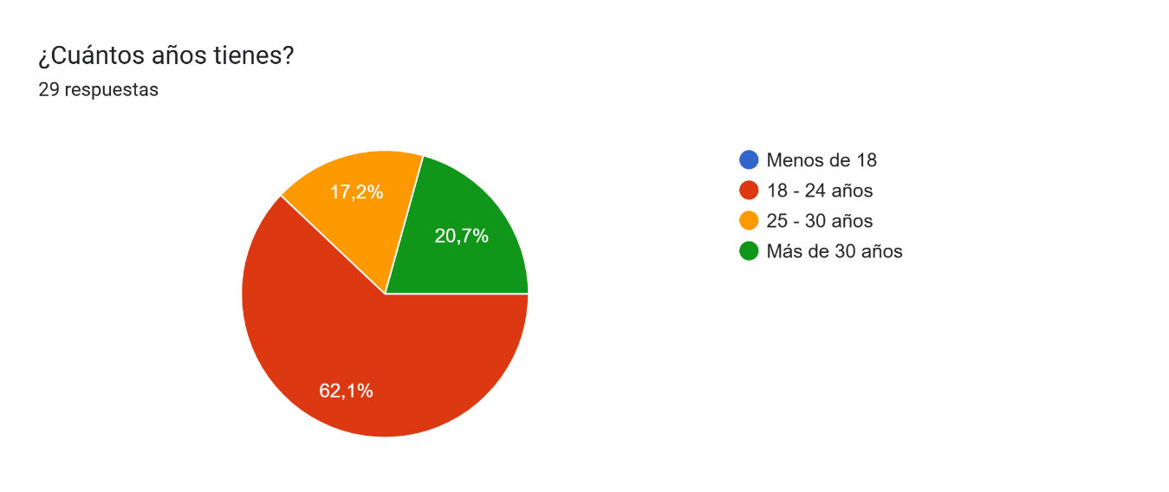
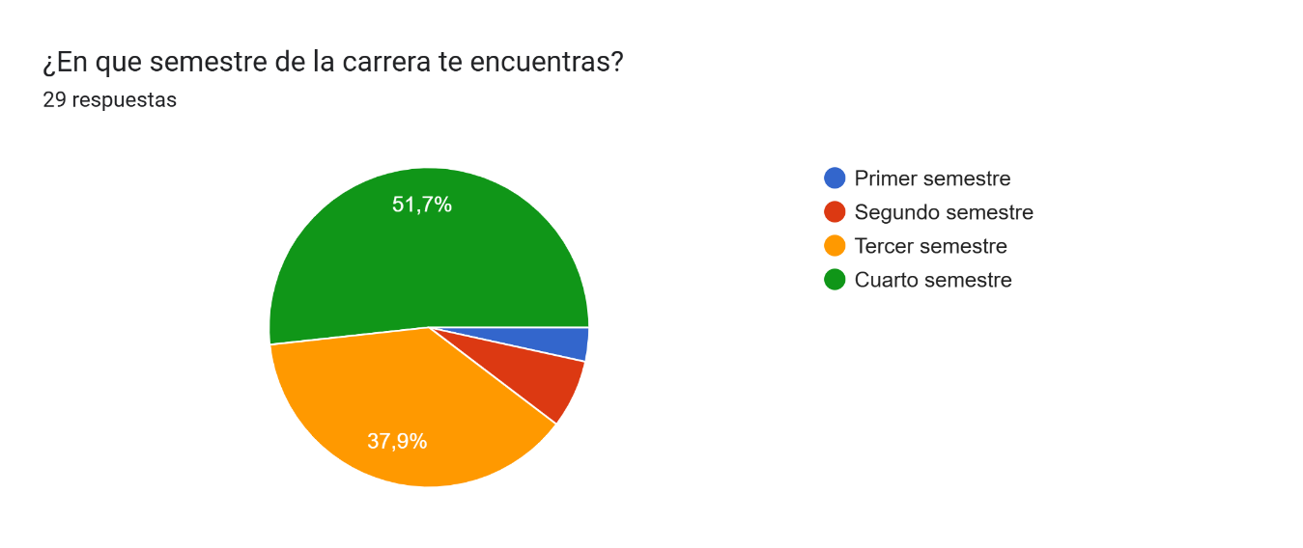

Calidad de la enseñanza
Se consulto a los estudiantes sobre la percepción de la calidad de la enseñanza, la mayoría de los encuestados la calificaron de manera positiva. Un total de 18 estudiantes indicaron que la enseñanza en la carrera es "Buena", mientras que 7 la calificaron como "Regular". Ningún estudiante la consideró "Mala", lo que indica un alto nivel de satisfacción con la formación impartida.

Claridad de los docentes
Respecto a la claridad de los docentes al explicar los conceptos y contenidos, 13 estudiantes afirmaron que los docentes explican "Siempre" con claridad, mientras que 11 dijeron que esto ocurre "Casi siempre". Cinco estudiantes indicaron que los docentes explican con claridad "Algunas veces", pero ningún estudiante manifestó que los docentes "Nunca" explican con claridad. Estos resultados reflejan que, en general, los docentes logran transmitir los conocimientos de manera efectiva, aunque aún hay margen de mejora.
Inclusión de prácticas en la enseñanza
Los estudiantes también fueron consultados sobre la incorporación de prácticas en la enseñanza. Un total de 13 afirmaron que los docentes "Siempre" incluyen prácticas relevantes para el aprendizaje, 9 mencionaron que esto ocurre "Casi siempre", y 7 indicaron que sucede "Algunas veces". Nadie manifestó que las prácticas están completamente ausentes, lo que sugiere que la formación técnica incluye un componente práctico significativo, aunque no de manera uniforme en todas las materias.
Preparación para el entorno laboral
Al preguntarles sobre qué tan preparados se sienten para aplicar los conocimientos adquiridos en un entorno de trabajo real, solo 2 estudiantes dijeron sentirse "Muy preparados", mientras que la mayoría (21) se consideraron "Algo preparados". Por otro lado, 5 estudiantes indicaron sentirse "Poco preparados". Estos resultados sugieren que, si bien los estudiantes adquieren conocimientos técnicos, la formación podría enfocarse más en la aplicación práctica para fortalecer su confianza en el ámbito laboral.
Aspectos a mejorar según los estudiantes
Los estudiantes también mencionaron aspectos que consideran necesarios mejorar en la carrera. Entre los comentarios más frecuentes destacan la necesidad de aumentar la utilidad y aplicabilidad de los contenidos, eliminar materias de relleno y enfocarse en herramientas y tecnologías realmente utilizadas en el sector laboral. También señalaron la importancia de incrementar las prácticas dentro de la formación, así como revisar la calidad de la enseñanza de algunos docentes.
5. 3 Encuesta a egresados y graduados
Datos generales
Total de encuestados: 5
Actualmente empleados: 5 (100%)
Trabajan en el área de TI: 4 (80%)
Aplicabilidad de los conocimientos adquiridos
Se consulto a los estudiantes, cuales de los conocimientos adquiridos a lo largo de la carrera habían sido más útiles para emplearse.
- Áreas de conocimiento más útiles en el empleo:
- Desarrollo web
- Bases de datos
- Ofimática, sistemas operativos, redes y gestión de servidores
- Programación en .Net, lógica y diagramación de bases de datos y flujos
Áreas de conocimiento menos útiles en el empleo
Asimismo, se consulto sobre los conocimientos menos útiles, en los que se destacaron:
- Comunicación gráfica técnica
- Diseño
- Físicas y matemáticas aplicadas a lógica de programación
Sugerencias para mejorar el plan de estudios
Los egresados sugieren incluir:
Nuevas asignaturas:
- Informática forense
- Aplicaciones móviles
- Cloud computing, redes, ciencia de datos, seguridad informática
- Lenguajes de programación y frameworks actualizados
- Desarrollo de proyectos con defensa práctica
- Especialización en áreas específicas como programación, bases de datos o redes
- Más enfoque en la práctica: equilibrio entre teoría y práctica, formación con tecnologías actuales y docentes actualizados
Recomendaciones para mejorar el perfil profesional
- Especialización por áreas con materias electivas (redes, programación, bases de datos)
- Enfoque práctico en la enseñanza con actualización constante
- Depurar materias que no aporten al perfil laboral
- Adicionar materias de administración, gestión de recursos y planificación

5.4 Encuestas a empresas
Generalidades de las empresas encuestadas.
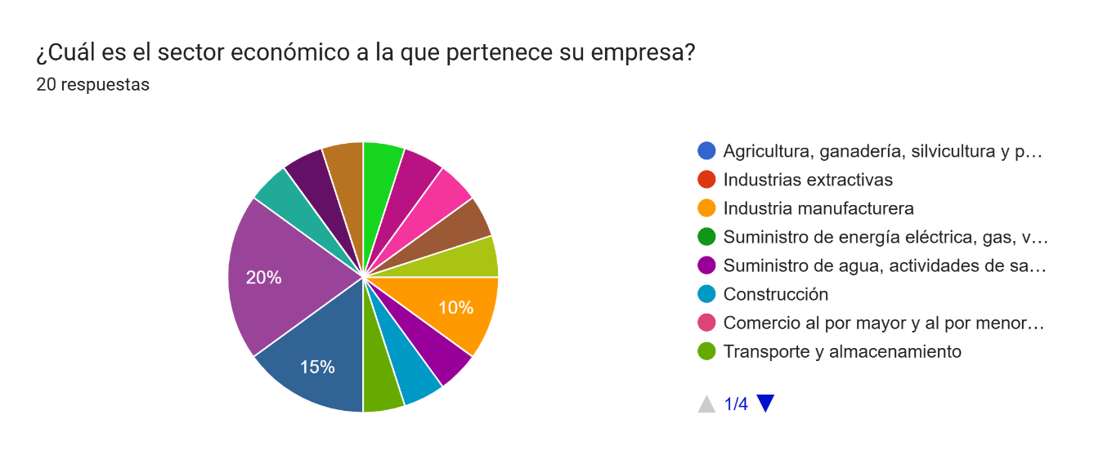
Sectores económicos de las empresas
Las empresas que participaron en la encuesta provienen de diversos sectores económicos. Entre los más representativos se encuentran la administración pública, información y comunicaciones, salud pública, actividades financieras y de seguros, telecomunicaciones, manufactura y servicios de IT. También participaron empresas de los sectores de transporte, construcción y Aero mantenimiento, lo que indica un amplio interés de distintos ámbitos en la contratación de Técnicos en Tecnologías de la Información.
Necesidad de contratación de Técnicos en Tecnologías de la Información
La mayoría de las empresas encuestadas han contratado o tienen la intención de contratar Técnicos en Tecnologías de la Información en el futuro. Mientras que algunas empresas indicaron no tener esta necesidad actualmente, otras consideran la posibilidad de hacerlo dependiendo de la evolución de su demanda tecnológica.
Evaluación de la malla curricular propuesta
Las empresas evaluaron la pertinencia de la malla curricular del Técnico en Tecnologías de la Información con opiniones divididas. La mayoría la considera "Muy pertinente" o "Pertinente", aunque algunas empresas mencionaron áreas de mejora en ciertos contenidos. Entre los aspectos positivos resaltan la alineación con las necesidades actuales del sector, pero algunas empresas sugieren ajustes en ciertas asignaturas para hacerlas más aplicables al entorno laboral.
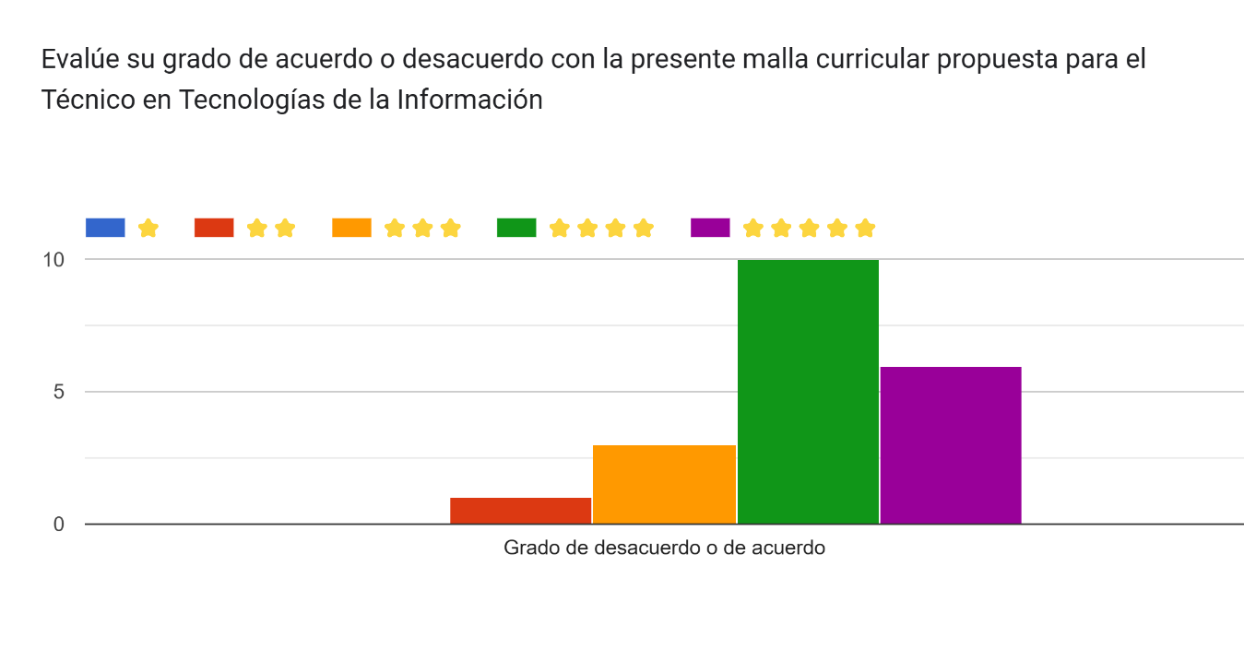
Pertinencia de las competencias propuestas
Las empresas evaluaron distintas competencias que se espera que los Técnicos en Tecnologías de la Información desarrollen durante su formación. La mayoría de las competencias fueron consideradas como "Muy pertinentes" o "Pertinentes".
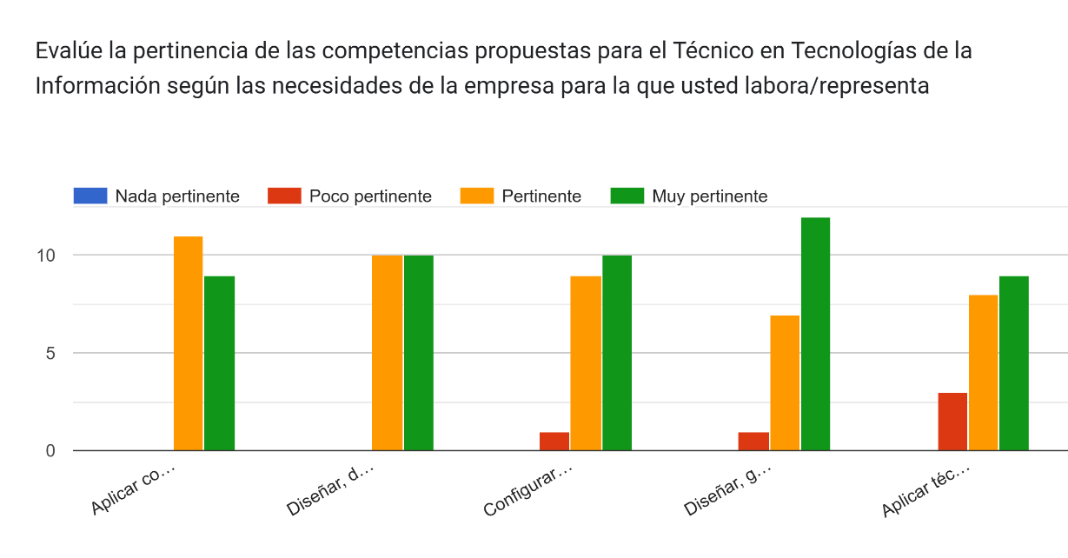
Competencias más valoradas en un Técnico en Tecnologías de la Información
Las empresas destacaron varias competencias técnicas que consideran esenciales en los Técnicos en TI. Entre ellas se incluyen:
- Resolución de problemas y pensamiento crítico.
- Manejo de bases de datos y SQL.
- Programación y desarrollo de software.
- Ciberseguridad y protección de datos.
- Habilidades en soporte técnico y help desk.
- Uso y administración de la nube (Cloud Computing).
- Conocimientos en metodologías ágiles (Scrum, Kanban).
- Capacidad de aprendizaje continuo y adaptación a nuevas tecnologías.
Estas competencias reflejan las habilidades técnicas más demandadas en el mercado laboral actual.
Habilidades blandas más valoradas
Además de las competencias técnicas, las empresas resaltaron la importancia de las habilidades blandas en los Técnicos en TI. Entre las más valoradas están:
- Comunicación efectiva.
- Trabajo en equipo.
- Adaptabilidad.
- Resolución de problemas.
- Gestión del tiempo.
- Atención al detalle.
- Manejo del estrés.
- Actitud positiva y ética profesional.
Las empresas consideran que estas habilidades son fundamentales para el desempeño exitoso en el entorno laboral y la integración en equipos multidisciplinarios.
Mejoras sugeridas en la formación
Las empresas sugieren diversas mejoras en la formación de los Técnicos en Tecnologías de la Información para aumentar su competitividad en el mercado laboral. Entre las recomendaciones destacan:
- Incrementar la enseñanza práctica sobre la teoría.
- Incluir más proyectos y prácticas con empresas.
- Ampliar la formación en ciberseguridad y bases de datos.
- Agregar cursos de especialización en tecnologías emergentes.
Estas mejoras buscan garantizar que los egresados cuenten con las habilidades necesarias para enfrentar los desafíos del sector.
Asignaturas que deberían ser modificadas o eliminadas
Algunas empresas indicaron que ciertas asignaturas deberían ser revisadas, modificadas o eliminadas para mejorar la pertinencia de la formación. Entre las más mencionadas se encuentran:
- Fundamentos de Electricidad y Electrónica.
- Matemática II.
- Escritura y Oratoria para la Comunicación Científica.
- Ética y Responsabilidad Social.
- Desarrollo Web Híbrido Avanzado.
Algunas empresas sugieren sustituir estas asignaturas por cursos más especializados en tecnologías emergentes y programación avanzada.
Factores que hacen que un perfil sobresalga en un proceso de selección
Cuando evalúan candidatos, las empresas consideran que los siguientes factores hacen que un perfil sobresalga:
- Dominio técnico y conocimientos adquiridos en la carrera.
- Experiencia laboral previa o pasantías.
- Formación continua y actualización en nuevas tecnologías.
- Habilidades blandas como trabajo en equipo y comunicación efectiva.
- Manejo de idiomas extranjeros, especialmente inglés.
Estos aspectos pueden marcar la diferencia en el proceso de selección de un candidato y aumentar sus oportunidades de ser contratado.
6. Conclusiones
- Los profesionales consultados resaltan la importancia de actualizar la formación en tecnologías emergentes como inteligencia artificial, ciberseguridad, big data y computación en la nube, alineando la carrera con las tendencias actuales del sector de TI.
- Existe un consenso entre profesionales, estudiantes y empresas sobre la necesidad de fortalecer la formación práctica a lo largo de la carrera, incrementando el uso de proyectos aplicados, prácticas en empresas y simulaciones de escenarios reales.
- Se recomienda revisar y actualizar algunas asignaturas para evitar redundancia en los temas, y asegurar una organización lógica de las temáticas impartidas.
- Las empresas consideran que, además de las competencias técnicas, los egresados deben desarrollar habilidades blandas como comunicación efectiva, trabajo en equipo, adaptabilidad y gestión del tiempo, aspectos clave para su desempeño profesional.
- Los estudiantes expresan la necesidad de que los contenidos impartidos sean más aplicables al entorno laboral, solicitando la eliminación de materias de relleno y una mayor integración de herramientas y tecnologías utilizadas en la industria.
- Los egresados destacan la utilidad de conocimientos en desarrollo web, bases de datos, administración de servidores y programación en .Net, pero sugieren reforzar la enseñanza práctica y actualizar los lenguajes de programación y frameworks utilizados en la formación.
- Las empresas valoran certificaciones en tecnologías específicas como Microsoft, AWS, Cisco y Google, por lo que se recomienda fomentar su obtención dentro del plan de estudios para mejorar la empleabilidad de los egresados.
- El perfil de egreso debe fortalecerse con especializaciones por áreas como redes, bases de datos o desarrollo de software, incluyendo materias electivas que permitan a los estudiantes enfocar su formación en un campo específico según sus intereses y las demandas del mercado.
7. Referencias
Méndez Maldonado, H. E. (2023). Análisis de la demanda laboral en el salvador mediante big data. Universidad Dr. Andrés Bello. https://www.unab.edu.sv/books/analisis-de-la-demanda-laboral-en-el-salvador-mediante-big-data/
Ministerio de Economía de El Salvador [MINEC] & Ministerio de Educación, Ciencia y Tecnología de El Salvador [MINEDUCYT]. (2022). Alineación de oferta y demanda laboral: Insumos al proceso de actualización curricular [Diapositivas].
Contreras Belíz, (2013) Educación Superior en América Latina: reflexiones y perspectivas en Informática. Universidad de Deusto
Instituto Nacional de Capacitación y Formación. (2024) Encuesta de Demanda Laboral – ENDEL. https://www.incaf.gob.sv/endel/

